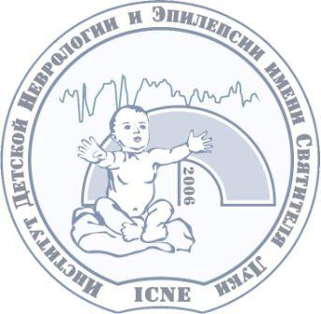
Институт
Детской Неврологии и Эпилепсии
Имени Святителя Луки
ЛИЦЕНЗИЯ № ЛО-77-01-014900 от 26 сентября 2017 года.
г.Москва,г.Троицк,ул.Нагорная,д.5

- Справка для ИФНС
При получении платных медицинских услуг Вы имеете право на налоговый вычет в соответствии с действующим законодательством Российской Федерации. Это право закреплено за пациентом в части 3 пункта 1 статьи 219 налогового кодекса. При этом размер вычета не может быть больше размера, установленного в части 3 пункте 2 статьи 219 налогового кодекса РФ. На текущий день предельный размер вычета составляет 120 000 руб. Максимальный размер возврата — 15 600 рублей.
Для того, чтобы оформить налоговый вычет, Вам необходимо взять в медицинском учреждении, где Вы получали платные медуслуги, справку для налоговой. Форма справки утверждена в Приказе № 289/БГ-3-04/256. Помимо справки в медицинском учреждении Вам должны будут выдать копию лицензии на медицинскую деятельность.

Перечень документов для получения справки для ИФНС в медицинских учреждениях имени Святителя Луки:
1) кассовые чеки или другие платежные документы об оплате, в которых отображено перечисление денежных средств. Пожалуйста, обратите внимание: утерянные чеки, а также чеки, утратившие читаемость, не могут быть восстановлены и использованы для оформления справки.
2) ФИО и ИНН лица, на которого необходимо оформить справку.
3) Также возможно оформление справки на налогоплательщика, совершившего оплату медицинских услуг за близких родственников (жену/мужа, детей, родителей). В таком случае помимо ФИО совершившего оплату необходимо предоставить данные того человека, за которого была произведена оплата в медицинском учреждении.

Справку оформляет менеджер ИДНЭ им Свт Луки и справка для налоговой будет готова в течение 7 календарных дней.
При возникновении дополнительных вопросов о получении справки для налогового вычета в ИДНЭ имени Святителя Луки
Перечень документов, которые необходимо представить в ФНС:
Чтобы получить вычет за платные медицинские услуги, необходимо обратиться в отделение налоговой службы по месту жительства и предоставить следующие документы:
- письменное заявление;
- налоговую декларацию;
- справку из медицинского учреждения по форме, утвержденной Приказом
№ 289/БГ-3-04/256;
- копию лицензии организации на осуществление медицинской деятельности;
- платежные документы, подтверждающие внесение (перечисление) вами денежных средств, кассовые чеки и т.д.;
- справку по форме 2-НДФЛ о доходах за тот год, в котором были произведены расходы на лечение (справка с места работы);
- в случае вычета за оплату медицинских услуг для близких родственников необходимо предоставить копию документа, подтверждающего степень родства (свидетельство о рождении/свидетельство о браке).

Для получения справки нужно прислать требуемые данные по адресу: regicne@gmail.com.

Тел.: +7( 495) 840-52-52, reg.icne@gmail.com
Тел: +7( 495) 669-83-93.

